目录
第一章 综合说明 2
第1节 编制依据 2
第2节 工程概况 2
第3节 施工部署 3
第二章 施工方法及要点 4
第1节 施工准备 4
第2节 底板止水带的安装方法 9
第3节 地下室外墙止水带的安装方法 9
第4节 底板后浇带的设置 11
第5节 橡胶止水带纵横交接处处理方法 14
第6节 橡胶止水带的拼接方法 14
第三章 质量保证措施 15
第四章 成品保护措施 16

综合说明

编制依据
1. 工程图纸
由天津市建工设计院设计的天津塘沽文化艺术中心工程基础结构施工图纸。
2. 本方案遵循国家有关的现行技术规范、标准
《地下工程防水技术规范》 GB 50108-2001
《地下防水工程质量验收规范》 GB 50208-2002
《混凝土结构工程施工质量验收规范》 GB 50204-2002
《高分子防水材料第二部分止水带》 GB 18173.2-2000

工程概况
天津塘沽文化艺术中心工程位于本市塘沽区。工程基础形式为钢筋混凝土预制空心桩基础，其上设独立承台及拉梁，拉梁上设500 厚钢筋混凝土底板，拉梁均为上反梁。基础底板形状约为80m×90m 的矩形。
本工程地下室部分每隔30m 左右设一道后浇带，共四道，呈“井” 字形，后浇带宽度为800mm，其上附加柔性防水层为外贴式橡胶止水带，止水带总长约为800m。后浇带平面位置如图1 所示。
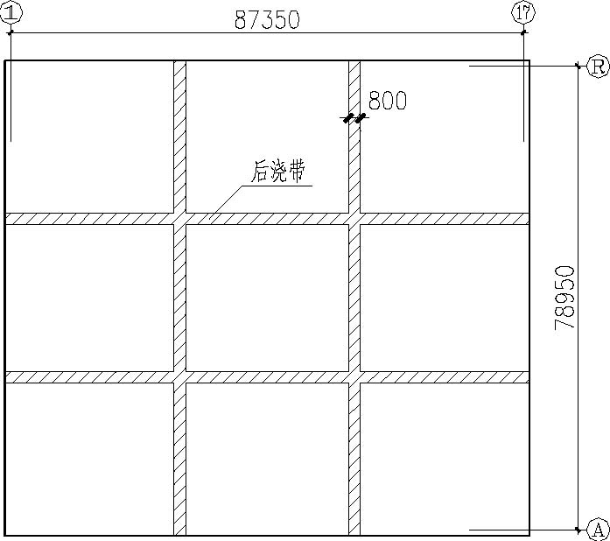
图1 后浇带平面位置
本工程采用的外贴式橡胶止水带为天龙橡胶止水带，规格型号为HBD320 型，其外形如下图2 所示。
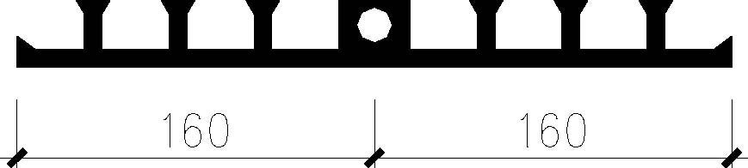
图2 天龙橡胶止水带外形图

施工部署
本工程混凝土垫层养护7 天后，即可进行橡胶止水带的施工。我公司拟安排施工人员10 人，5 天内完成全部止水带施工任务。
根据本工程的具体情况，结合我专业防水公司的技术优势和一切为业主服务的宗旨，优选科学先进的施工方法和施工工艺，配备先进的施工机械和高精度的测量、检测仪器，配备技术娴熟的施工人员，制定科学合理的施工进度计划，力创一流工程质量，创一流施工管理，创一流施工速度，创一流分包管理，顺利完成本工程止水带施工任务。

施工方法及要点

施工准备
1. 安装前应对进场材料抽样，对材质进行检验。
（1） 规格尺寸：（详见表1）
材质规格尺寸表表1
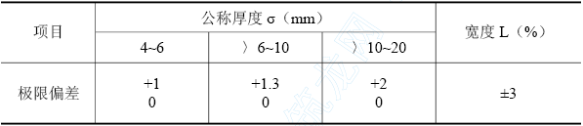

（2） 外观质量：（详见表2）
止水带外观产品标准
表2
序号 | 缺陷名称 | 外观标准
1 | 气泡 | 产品每延米不允许有三处以上的气泡，且气泡直径不得大于1mm
2 | 杂质 | 产品每延米不允许有三处以上杂质，且每处面积不的大于4m
3 | 接缝处缺陷 | 不允许有裂口及海绵现象，凸出高度不得大于1mm
4 | 窝气塌坑 | 不允许有
5 | 中心孔壁厚差 | ±1mm
注：缺陷超过表内规定者，允许修理1 次，再行检验若仍不合格，则为不合格品。
止水带表面不允许有开裂、缺胶、海绵状等影响使用的缺陷，中心孔偏心不允许超过管状断面厚度的1/3。
止水带表面允许有深度不大于2mm 、面积不大于16mm2 的凹痕、气泡、杂质、明疤等缺陷不超过4 处；但设计工作面仅允许有不大于1mm、面积不大于10 mm2 的缺陷不超过3 处。
（3） 物理性能：（详见表3）
止水带的物理性质（GB 18173.2-2000）
表3
项目 |  |  |  | 指标①
 |  |  |  | B | S | J
硬度（邵尔A），度 |  |  |  | 60±5 | 60±5 | 60±5
拉伸强度（MPa） ≥ |  |  |  | 15 | 12 | 10
扯断伸长率（%） ≥ |  |  |  | 380 | 380 | 300
压缩永久变形 |  |  | 70℃×24h （%） ≤  23℃×168h（%） ≤ | 35 20 | 35 20 | 35 20
撕裂强度②（kN/m） ≥ |  |  |  | 30 | 25 | 25
脆性温度（℃）≤ |  |  |  | -45 | -40 | -40
热空气老化③ | 70℃×168h | 硬度变化（邵尔A），度≤ |  | +8 | +8 | ——
热空气老化③ | 70℃×168h | 拉伸强度（MPa） ≥ |  | 12 | 10 | ——
热空气老化③ | 70℃×168h | 扯断伸长率（%） ≥ |  | 300 | 300 | ——
热空气老化③ | 100℃×168h | 硬度变化（邵尔A）度≥ |  | —— | —— | +8
热空气老化③ | 100℃×168h | 拉伸强度（MPa） ≥ |  | —— | —— | 9
 |  | 扯断伸长率（%） ≥ |  |  |  | 250
臭氧老化 50pphm，20%，48h |  |  |  | 2 级 | 2 级 | 0 级

采标说明：①德国标准不分类。②此项指标高于德国标准。③J 类产品试验温度高于德国标准。
注：
A． 止水带按其用途分为三类：适用于变形缝用的止水带用的B 表示；适用于施工缝用的止水带用S 表示；适用于有特殊耐老化要求的接缝用止水带用J 表示。
B．若有其他特殊需要时，可由供需双方协议适当增加检验项目，如根据用户需求酌情考核霉菌试验，但其防霉菌性能应等于或高于2 级。
2. 验收规则
（1） 抽检不合格时，取双倍数量复验，再不合格，则为不合格品。
（2） 外观标准不符合规定时，应及时修理至合格后，方可使用。
3. 检验方法及注意事项
（1） 产品外观质量用目测检验。
（2） 产品长度、宽度等尺寸用卷尺检验。
（3） 橡胶止水带包装卷曲时，用绳捆绑。
（4） 橡胶止水带每条应附有合格证，合格证应注明：制造厂名、产品名称、产品规格尺寸、产品编号、产品重量、出厂日期、质检员代号。
（5） 橡胶止水带不得露天储存，在储存中不得与酸、碱、油类、有机溶剂等化学物品接触，并远离热源。
（6） 产品储存时应避免挤压、叠压。如需长途运输时应装入木箱。
（7） 自制造之日起，在不超过一年储存期内，其材料性能应符合表1 规定。
4. 工具及附料工具主要有专用卡具、磨毛机、木锉、专用锯、热和机及同型号的模具（热连接专用）、毛刷等。主要附料有氯丁胶水、401 防水胶、密封胶腻子，同材质的胶板、胶片、汽油、生胶等。
5. 确定安装位置
按设计要求在需安装止水带的位置放出安装线，止水带的接槎不得设在拐角处，两条并行的止水带接槎应错开3m 以上。

底板止水带的安装方法
在混凝土垫层上沿两条止水带外侧向外扩展各200mm ，其间粘贴3mm 厚的三元乙丙橡胶防水卷材或氯丁橡胶片（粘贴于垫层之上，要牢固），然后再将橡胶止水带与其用401 防水胶粘贴牢固，如图3 所示。
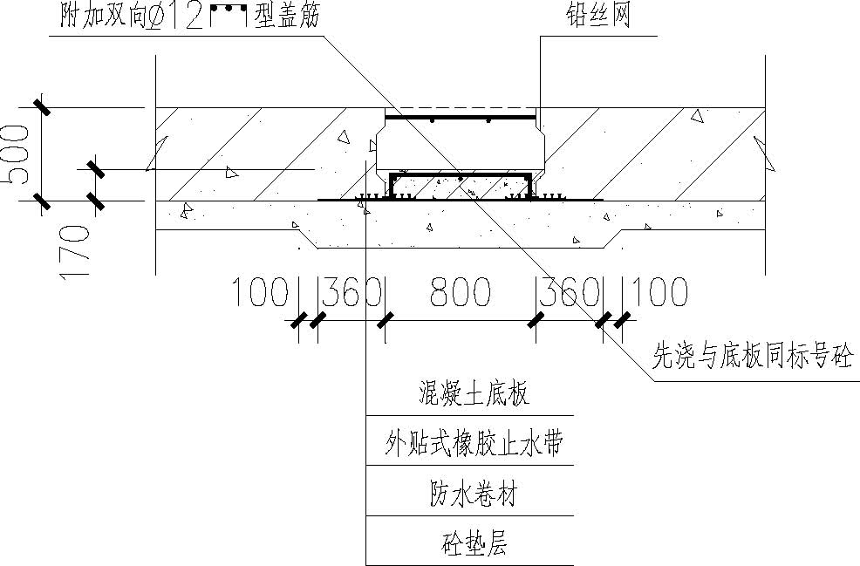
图3 底板止水带的安装

地下室外墙止水带的安装方法
提供两种方法，可根据工程现场实际情况选择其一。
方法一：地下室外墙需安装止水带的部位，应在止水带背面配30mm 厚木模板，木模板的宽度和长度应满足止水带安装的要求，木模板应与地下室外墙整体模板（钢模、竹模等）连接成一体，以防浇筑混凝土时木模板移位、漏浆，失去止水作用。同时用2 12 in(1in=25mm)双帽钉将外贴式橡胶止水带与木模板固定（将双帽钉钉在止水带两侧最边缘部位，每隔200mm 钉双帽钉一个）。安装好的止水带应平整，无下垂现象。此部位在浇筑混凝土后，混凝土强度达到设计强度的80%以上方可拆模，拆摸后再粘贴卷材防水层。如图4 所示。
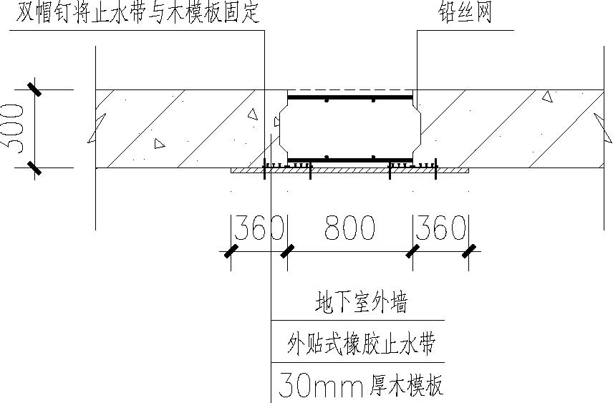
图4 地下室外墙止水带的安装方法一
方法二：地下室外墙需安装止水带的部位，在止水带背面砌筑240mm 厚砖墙作为外模，砖墙的宽度和长度应满足止水带安装的要求，砖墙应与地下室外墙整体模板（钢模、竹模等）连接成一体，以防浇筑混凝土时漏浆，失去止水作用。砖墙内侧提前粘贴3mm 厚的三元乙丙橡胶防水卷材或氯丁橡胶片（粘贴于砖墙内侧抹灰层之上，要牢固），然后再将橡胶止水带与其用401 防水胶粘贴牢固。如图5 所示。
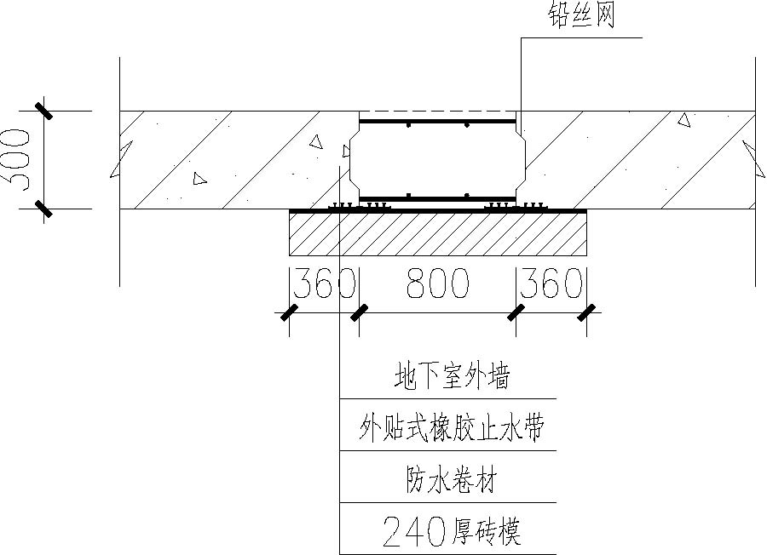
图5 地下室外墙止水带的安装方法二

底板后浇带的设置
底板后浇带的设置要尽可能避开工程桩，如工程现场实际情况实在无法避开，则可采取以下加强措施：
为保证橡胶止水带的连续性，将无法避开的工程桩进行下沉式处理，下沉高度为500mm。同时设置一道底板加强梁，以保证无法避开的工程桩与结构底板的连接。在加强梁中后浇带位置处设置两排φ25 钢筋排焊剪力板，使加强梁后浇带位置的混凝土能与底板后浇带共同作用。如图6、图7 所示。
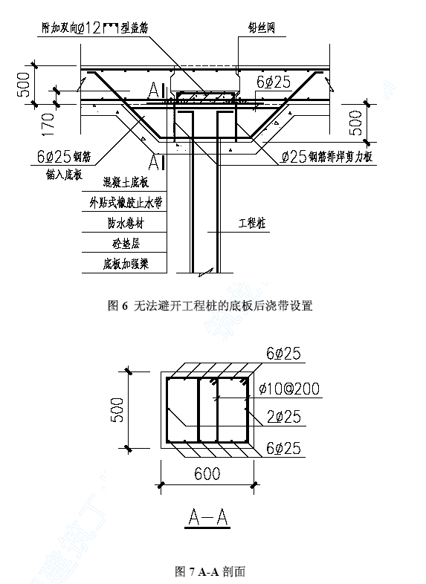

橡胶止水带纵横交接处处理方法
橡胶止水带纵横交接处，在混凝土垫层上沿纵横止水带外侧向外扩展各200mm，其间粘贴3mm厚的三元乙丙橡胶防水卷材或氯丁橡胶片（粘贴于垫层之上，要牢固）。然后将横向止水带两边沿45°角断开，并与纵向止水带拼接严密。最后用401 防水胶将止水带与防水卷材或橡胶片粘贴牢固，并在接口处刷氯丁胶粘剂，将接口包实。如图8 所示。
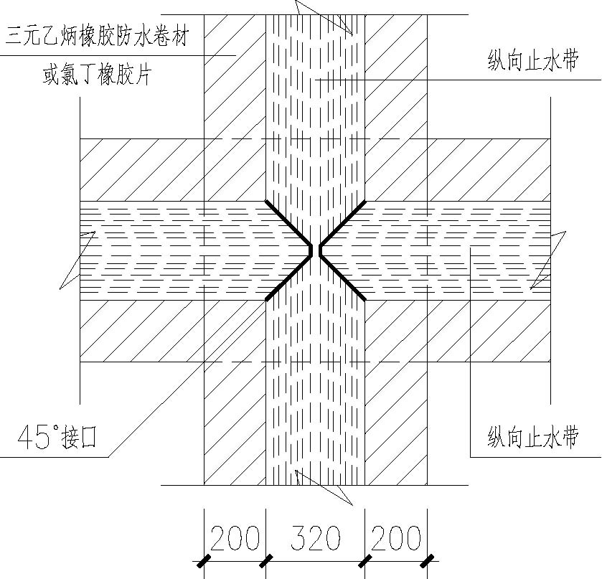
图8 纵横交接处处理方法

橡胶止水带的拼接方法
橡胶止水带采用冷粘法。
1. 环境要求：施工现场应清洁干净。
2. 用卡具将两条止水带割出两个相反的45°角坡口，用磨毛机将止水带背面和同材质胶板磨毛（胶板长度不小于400mm， 宽度与止水带宽度相等，各磨出250mm 毛面）。另准备好封口胶片，规格为厚1mm，宽150～200mm ，长度比止水胶带断面长100mm ，并将粘贴面磨毛。
3. 连接前先用高标号汽油将止水带、胶板粘结面清洗干净。用氯丁胶粘剂刷2～3 遍，每次干燥时间约为10min （以手触胶粘剂稍有黏性为宜）。先将一侧止水带粘于胶板之上，再将另一侧止水带与粘于胶板上的止水带对齐至45°角粘于胶板之上。然后用木块沿止水带凹槽用木锤击打，使其粘牢。凸出部位用手辊压，使其粘紧。对接口不严处，用密封胶腻子填实，最后在胶片与止水带接口处刷氯丁胶粘剂，将接口包实。

质量保证措施
1. 材料进场须有产品合格证（或材质检验报告），加盖公章的营业执照复印件及材质复验报告。
2. 材料在运输时，应避免阳光直射，勿与热源、油类及有害溶剂接触，成品勿重压。
3. 施工人员应严格检验材料规格、外观有无缺陷。
4. 由具有专业防水资质的企业施工，操作人员持证上岗，由有经验的施工人员操作。
5. 在定位止水带时，一定要使其保持平展，不能让其翻转、扭结，如发现有不展现象，应及时调整。
6. 止水带粘贴必须位置准确、牢固，两条并行的止水带接槎应错开3m 以上。
7. 止水带上浇筑混凝土必须振捣密实，使其与混凝土结合良好。
8. 浇筑混凝土前将止水带槽内杂物清除干净，并用净水冲洗，确保止水带槽内无附着物。混凝土浇筑后应及时清理另外一半止水带内的水泥浆，并用水冲净，否则会产生隔离层，失去止水作用。

成品保护措施
1．水平方向的止水带安装后，应用竹、木模板加以覆盖，防止下道工序施工时损坏止水带。
2．施工机械、钢筋及管道等重物不能压在止水带上，施工人员不能任意踩塌止水带，以防止水带变形。
3．用在地下室外墙两侧待安装的止水带应卷好，并用包装布进行包装，以防损坏。
4．混凝土浇筑前应对止水带进行一次全面检查，发现损坏经及时修复后，方可浇筑混凝土。

